

Ficha técnica 78DHY6000LE

**Generador Diesel**

|  |  |  |
| --- | --- | --- |
| Potencia Nominal | : | 5000 W |
| Potencia Máxima | : | 5500 W |
| Frecuencia | : | 50 Hz |
| Voltaje | : | 230 V |
| Presión de trabajo | : | 3.000 RPM |
| Tipo de corriente | : | Monofásica |
| Corriente nominal | : | 21,7 A |
| Tipo de Combustible | : | Diesel |
| Capacidad depósito combustible | : | 14 L |
| Capacidad Aceite | : | 1,7 L |
| Indicador de combustible | : | Si |
| Medidor de voltaje | : | Si |
| Medidor de corriente | : | Si |
| Medidor de frecuencia | : | Si |
| Medidor de Potencia | : | Si |
| Horómetro | : | Si |
| Sistema Arranque | : | Eléctrico y Manual |
| Cilindrada | : | 418 cc |
| Factor Potencia | : | 1 |
| Regulación Voltaje | : | AVR |
| Nivel sonoro | : | 78 dB |
| Peso | : | 112 Kg |
| Dimensiones producto (mm) | : | 720 x 480 x 600 |
| Gabinete | : | Abierto |
| Autoniomía | : | 17 hrs. (50% de carga) |
| Garantía | : | 1 año |

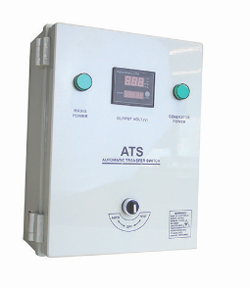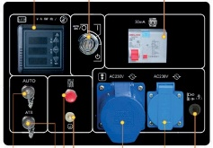

**Accesorios**

Tablero de transferencia (ATS) Cód. 78ATS10KW

Disponible para 78DHY6000LE y 78DHY6000SE

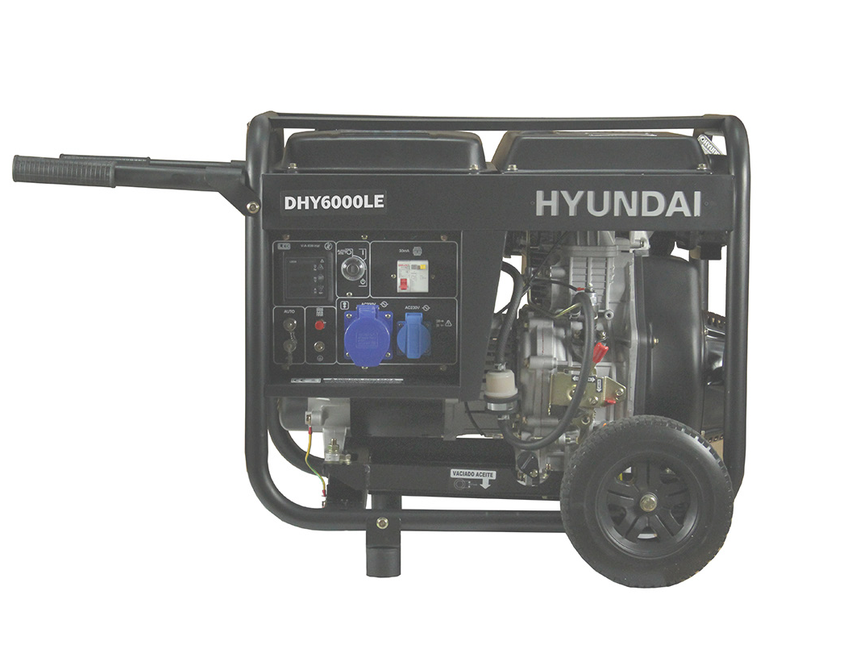AC 230V 16A AC 230V 16A DC 12V